动态心电分析软件

描述文档

十二导联动态心电记录仪

通心络科（河北）科技有限公司

一、基本信息

1. 软件标识

1）软件名称：动态心电分析软件

2）完整版本：V1.0.0.0

3）发布版本：V1.0

4）制造商：通心络科（河北）科技有限公司

5）生产地址： 河北省石家庄市高新区 天山大街238号

1. 安全性级别

安全性级别：B级；

确定依据：YY/T0664-2008及动态心电图系统注册技术审查指导原则中“安全性级别：嵌入式软件/独立软件按照其损害严重程度分级，一般属于对健康可能有不严重的伤害的等级（B级）”。

表1严重关注

|  |  |
| --- | --- |
| **关注描述** | **影响**  **是/否** |
| 1. 软件是否用于血液分析 | 否 |
| 1. 软件是否用于辅助药物或生物制品使用 | 否 |
| 1. 软件是否是包含在定位严重关注等级的医疗器械中的一部分 | 否 |
| 1. 在减轻危害之前，软件失败可能会对病人或操作者导致死亡或严重伤害 | 否 |
| * 1. 软件设备有控制生命支持或维持生命的功能 | 否 |
| * 1. 软件控制可能导致死亡或严重伤害的危害能量（放射治疗系统，除颤器，消融发生器等） | 否 |
| * 1. 软件装置控制因为错误或故障而导致的严重死亡伤害的治疗方法的传递 | 否 |
| * 1. 软件直接提供诊断信息，这种信息直接对治疗方案起决定作用，如当被误诊后，会导致死亡或严重伤害 | 否 |
| * 1. 软件会对潜在生命危险状况（必须介入医疗救治）提供生命体征监护和报警 | 否 |

表2 中等关注

|  |  |
| --- | --- |
| **关注描述** | **影响**  **是/否** |
| 1. 软件是属于中等关注级别医疗设备的一部分 | 否 |
| 1. 在减轻危害之前，软件失败可能会对病人或操作者导致死亡或较低伤害 | 否 |
| 1. 如果软件存在错误或潜在设计错误导致误诊或延误合适的医疗救治会导致较低伤害 | 是 |

根据以上的判断，本软件失效可能带来的危害是“可能有不严重的伤害”，因此其安全性能级别为：B级。

|  |  |
| --- | --- |
| **意 义** | **软件安全类别** |
| 不可能对健康有伤害或损坏 | A |
| 可能有不严重的伤害 | B |
| 可能死亡或严重伤害 | C |

1. 结构功能

动态心电分析软件体系结构如下图

1. 后台API接口

算法接口

本地文件

提供读ecg文件，读写rlt文件、ffg文件的方法

记录列表界面

选择文件

上传文件

查找

下载文件

医生登录

设置参数

分析界面

生成报告

模板编辑

生成报告

上传报告

患者信息

参数设置

重新分析

编辑模板

散点图

室上性设置

详细模板

心电图

片段图编辑

片段图

心电图

ST

心电图

心率图

ST图

事件统计

心率图

事件列表

事件心电图

心电图

报告编辑

总结

小时汇总

页扫描

心率图

心电放大图

心电图

HRV

非线性分析

时域分析

频域分析

房颤

T-RR散点图

房颤检测

密度图

参数设置

模板分类

Demix

组成模块：登录模块、记录列表、患者信息、编辑模板、事件统计、片段图编辑、页扫描、房颤、ST、HRV、直方图、报告编辑、生成报告。

2）各模块主要功能：

登录模块：通过登录名和密码验证，验证用户合法性。并提供修改密码和记住密码功能；

记录列表：显示该用户下所有患者记录信息，包括患者姓名、检测时间等；具有下载用户心电数据和选择用户心电数据功能；具有自动分析心电数据功能；

患者信息：显示患者的基本信息，并具有分析参数设置、重新分析功能。

编辑模板：快速浏览一个模板中的所有QRS、改变模板的类型、分类显示、合并子模板、查看放大心电图、Demix、心搏编辑窗、散点图。

事件统计：选择某个时间区间发生的事件、按联律（连发）个数选择事件、快速保存心电图片段、修改心搏类型等功能。

片段图编辑：浏览片段图、重新设定片段图的标签、删除片段图。

页扫描：查看心电缩略图，修改心搏类型。

房颤：检测房颤。

ST：查看ST事件。

HRV：时域分析、频域分析、非线性分析。

直方图：查看间期、间期比、心率直方图。

报告编辑：查看报告参数。

生成报告：编辑分析结论、报告预览/打印。

动态心电分析软件用户界面关系如下图。

ST

直方图

报告编辑

HRV

生成报告

通用计算机机

动态心电分析软件

软件用户登录

患者信息

编辑模板

事件统计

片段图编辑

页扫描

房颤

记录列表界面

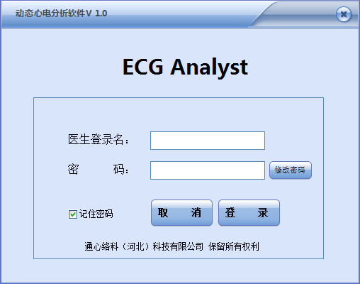（1）双击电脑桌面上的“ECG Analyst”图标或使用程序菜单。使用账号密码进行登录。

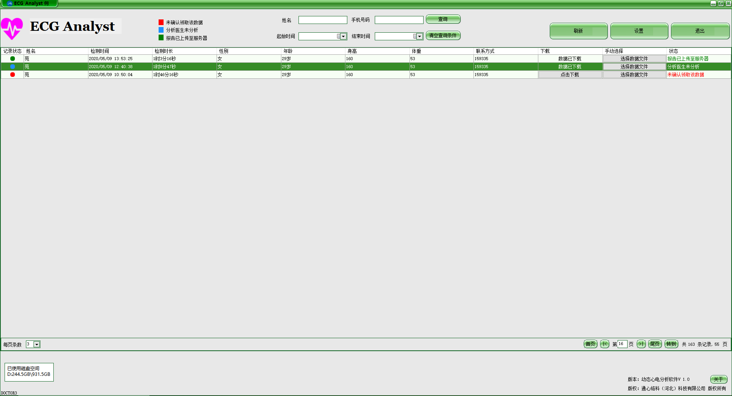（2）登录软件后进入记录列表界面。记录列表界面，点击“点击下载”将数据下载到本地；双击用户行，如果数据未分析，提示进行数据分析，如果已分析，则进入编辑模板界面。

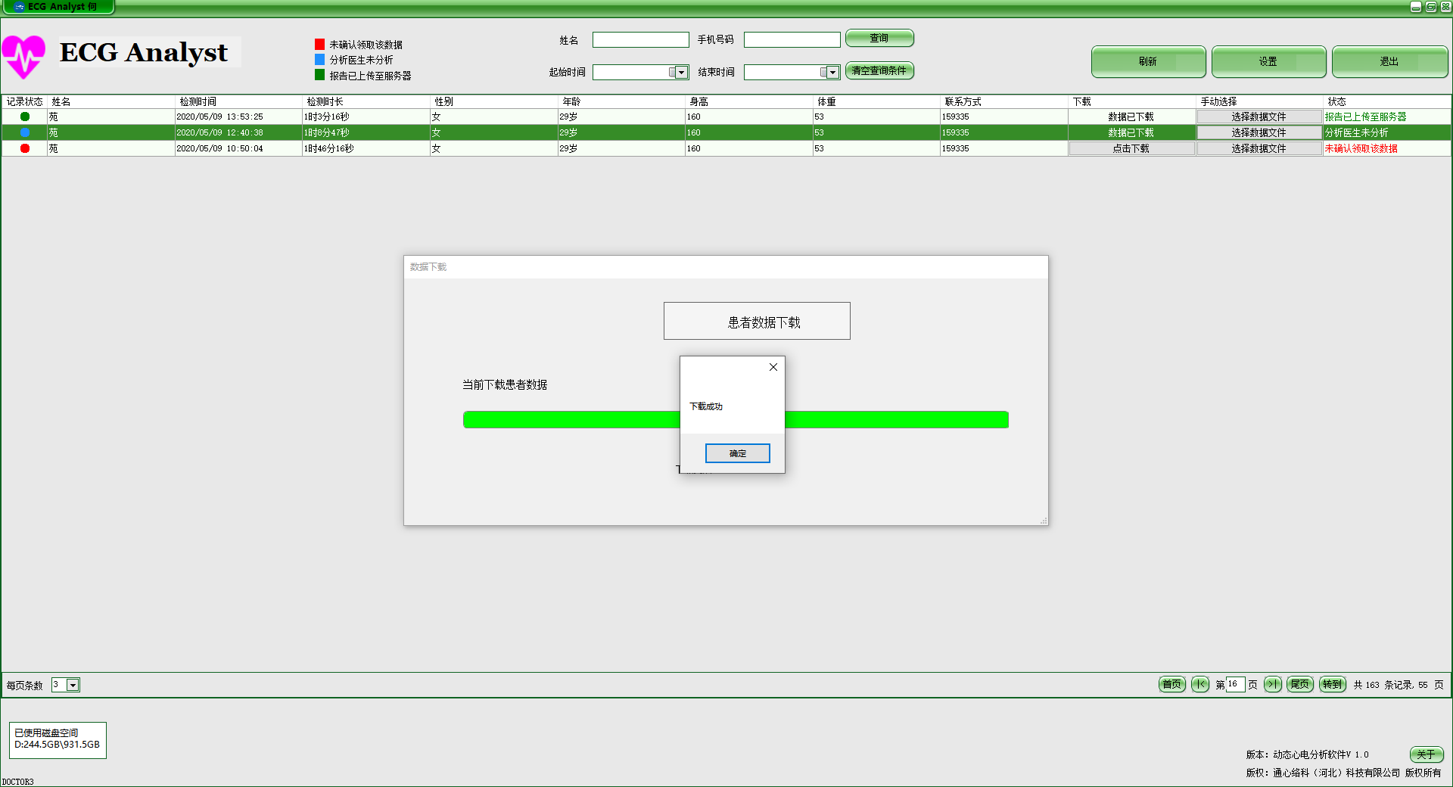

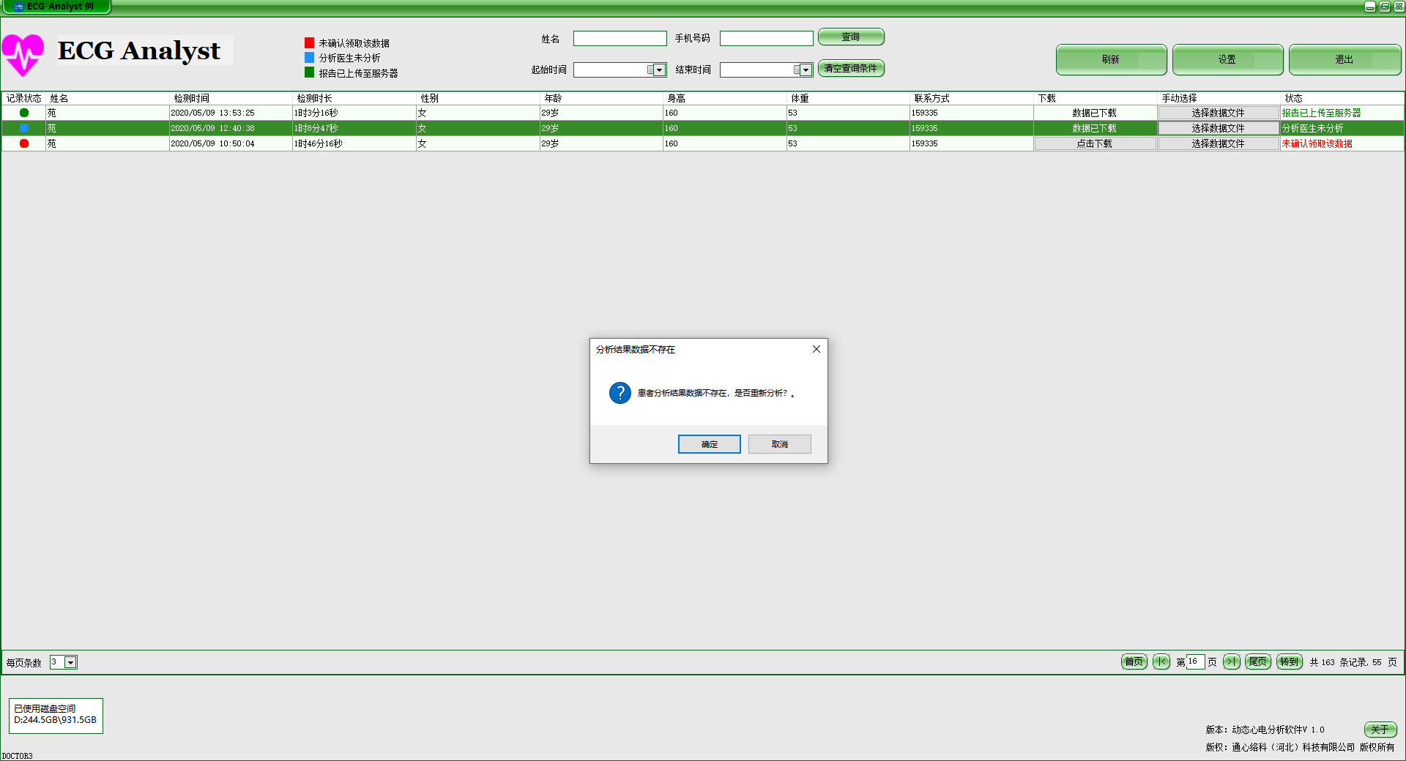

（3）编辑模板：在模板分析界面，根据心搏类型，将心搏分成不同的模板，方便用户进行快速的心搏类型编辑；点击“散点图”可通过散点图进行心搏的快速编辑。

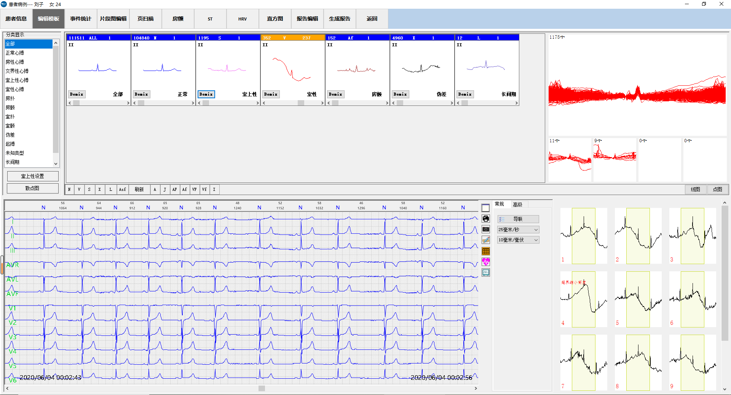

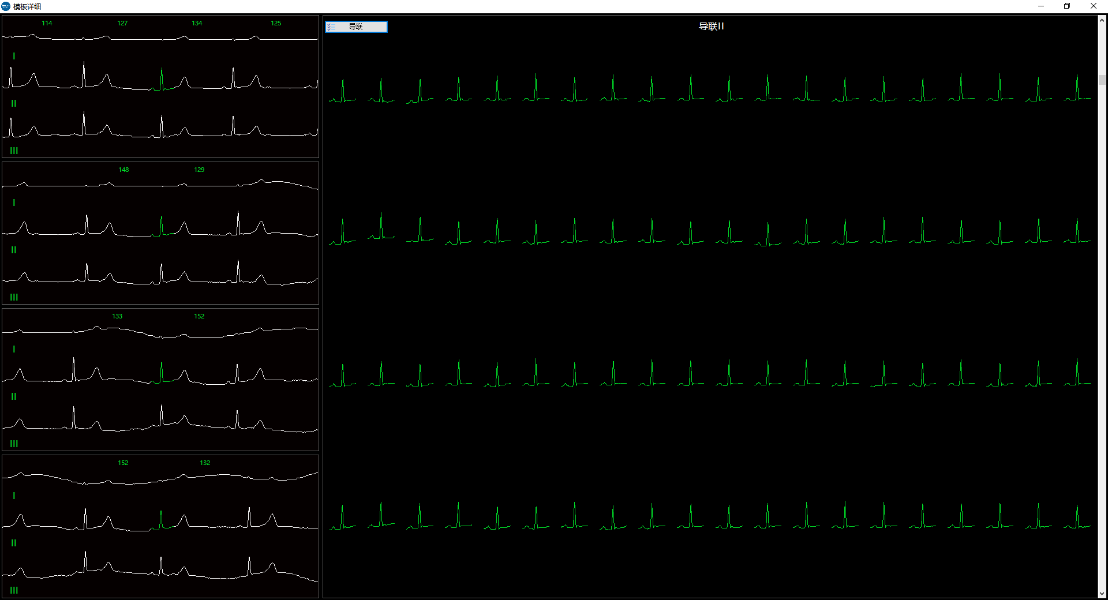

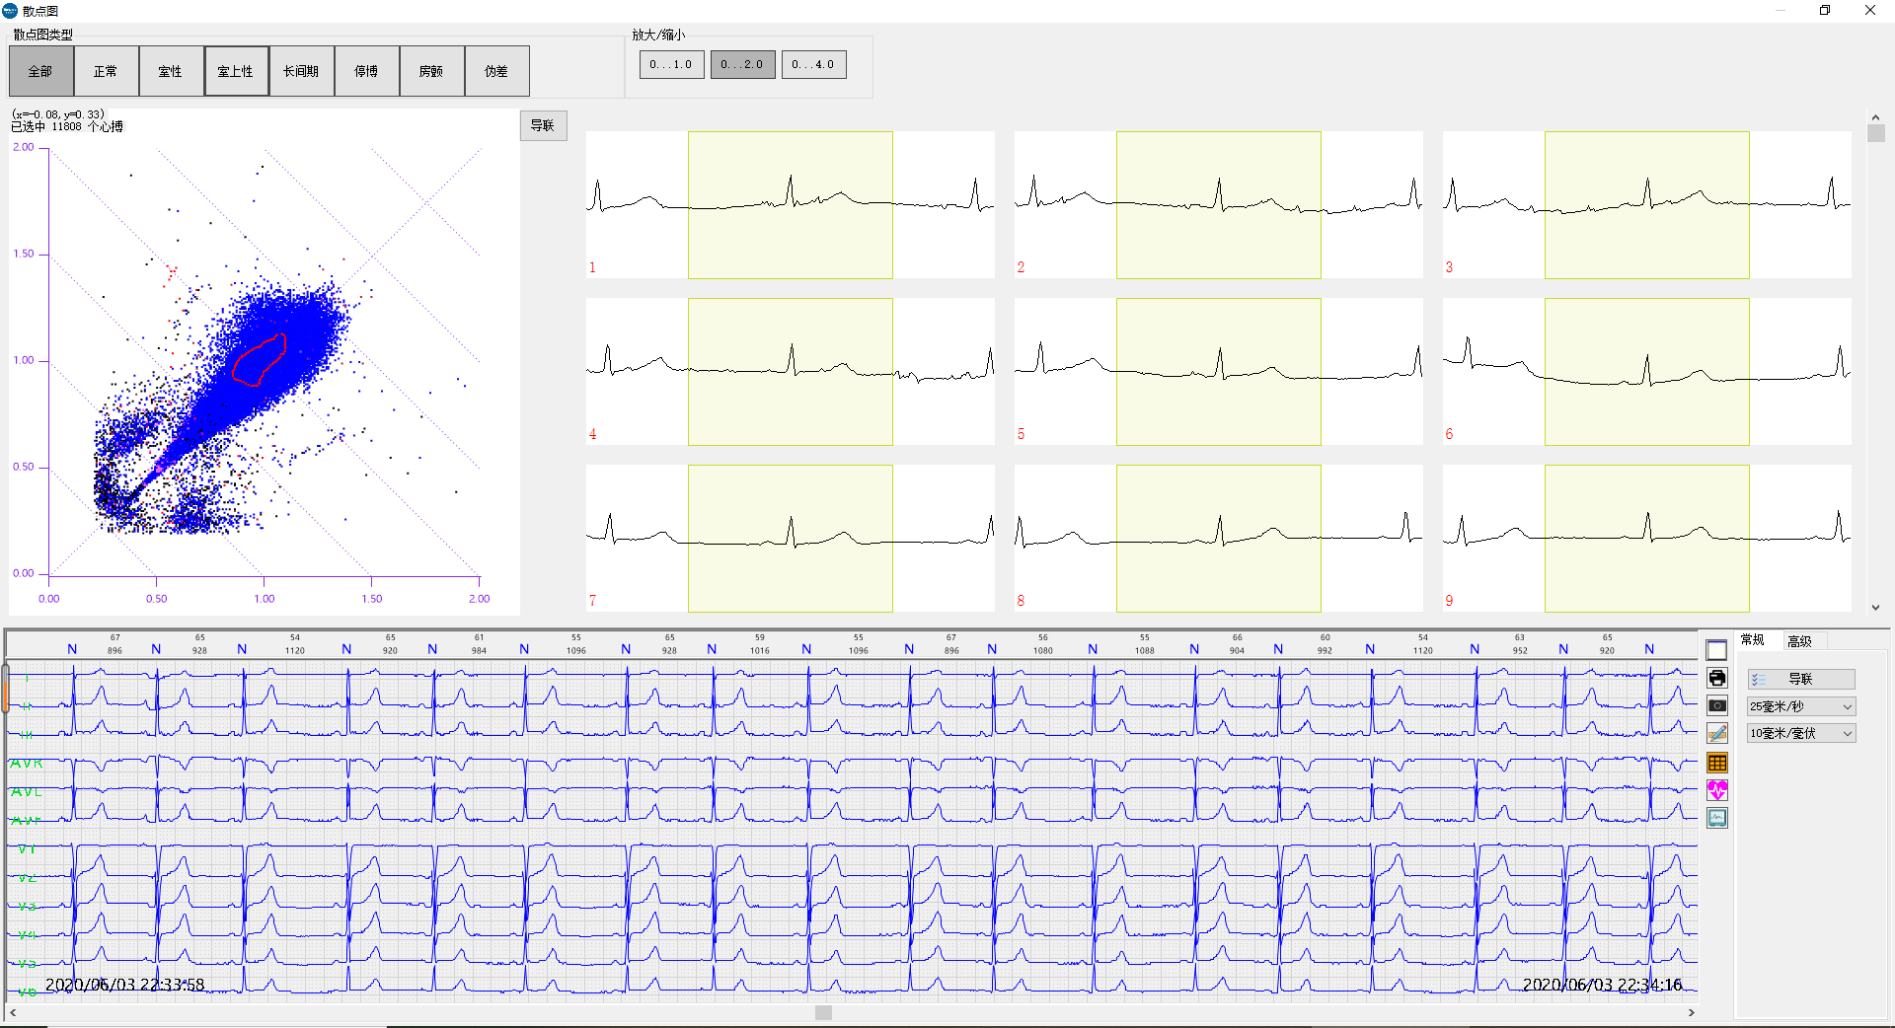

（4）患者信息界面，在患者信息界面，可以查看患者的基本信息，同时可以设置分析参数和重新分析数据。

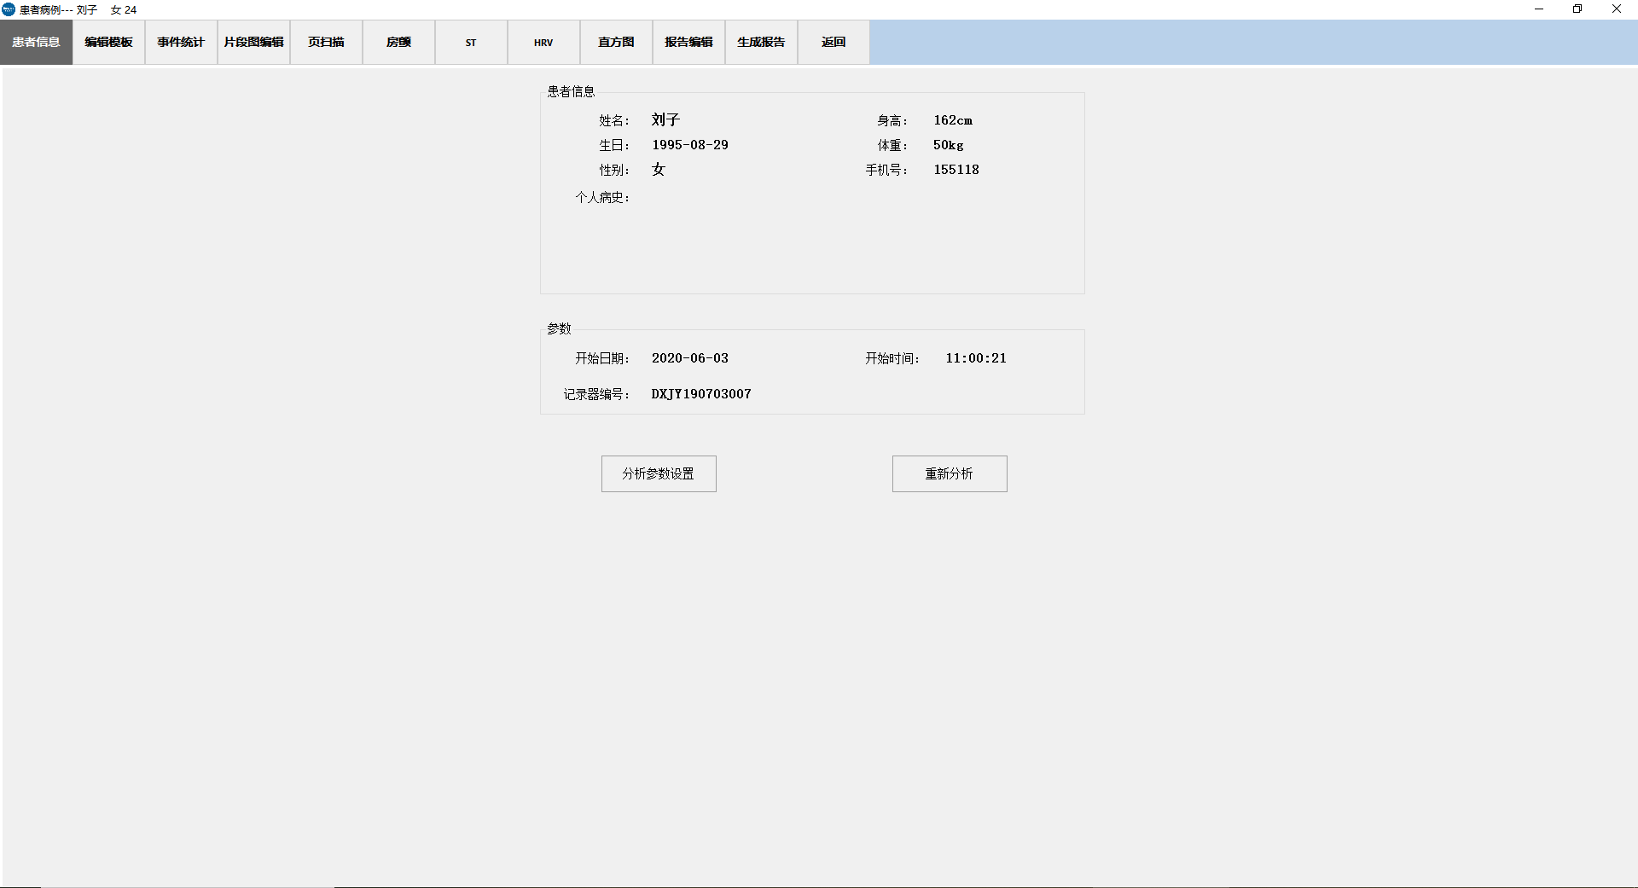

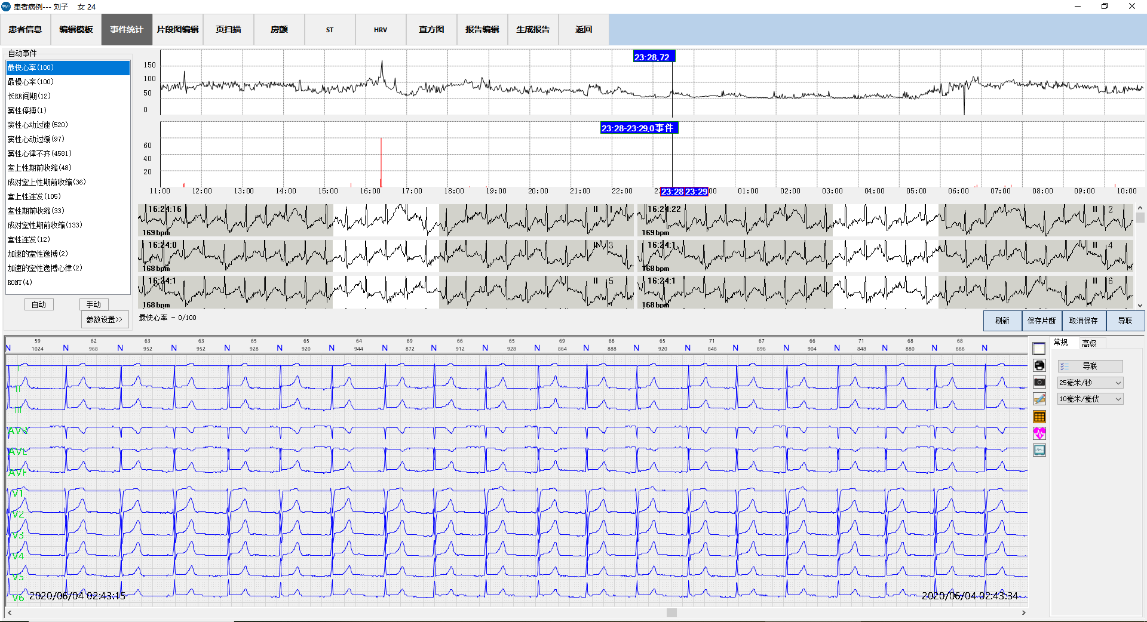（5）事件统计界面，显示多种事件类型，点击事件类型，显示事件的波形，快速定位事件，方便医生快速浏览和修改事件。

（6）片段图界面，显示自动生成和医生保存的心电片段图。

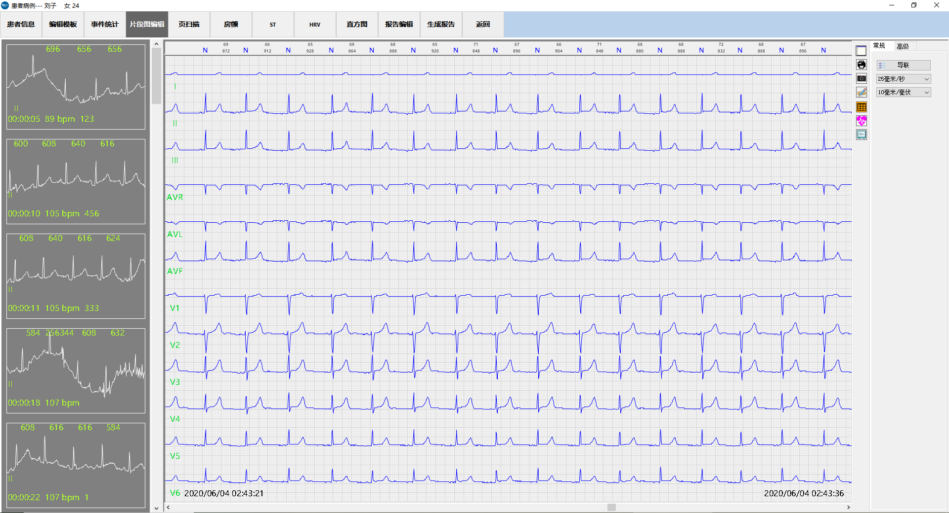

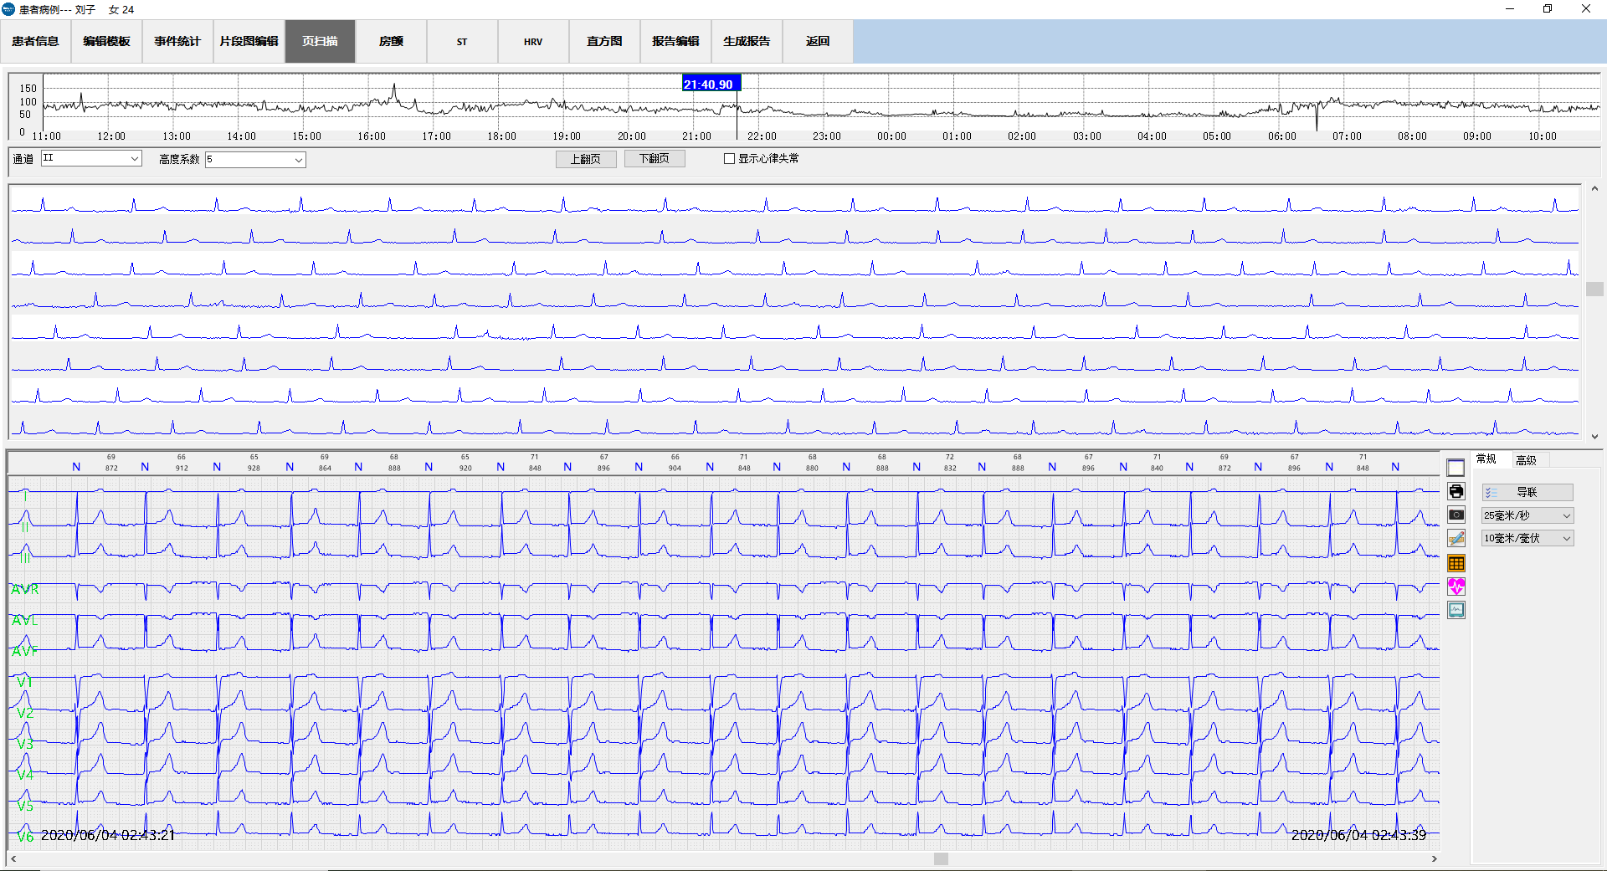（7）页扫描界面，缩略浏览心电波形，方便医生快速、整体浏览心电数据。

（8）房颤界面，通过查看密度图，了解整体情况，通过点击房颤列表，快速定位房颤。

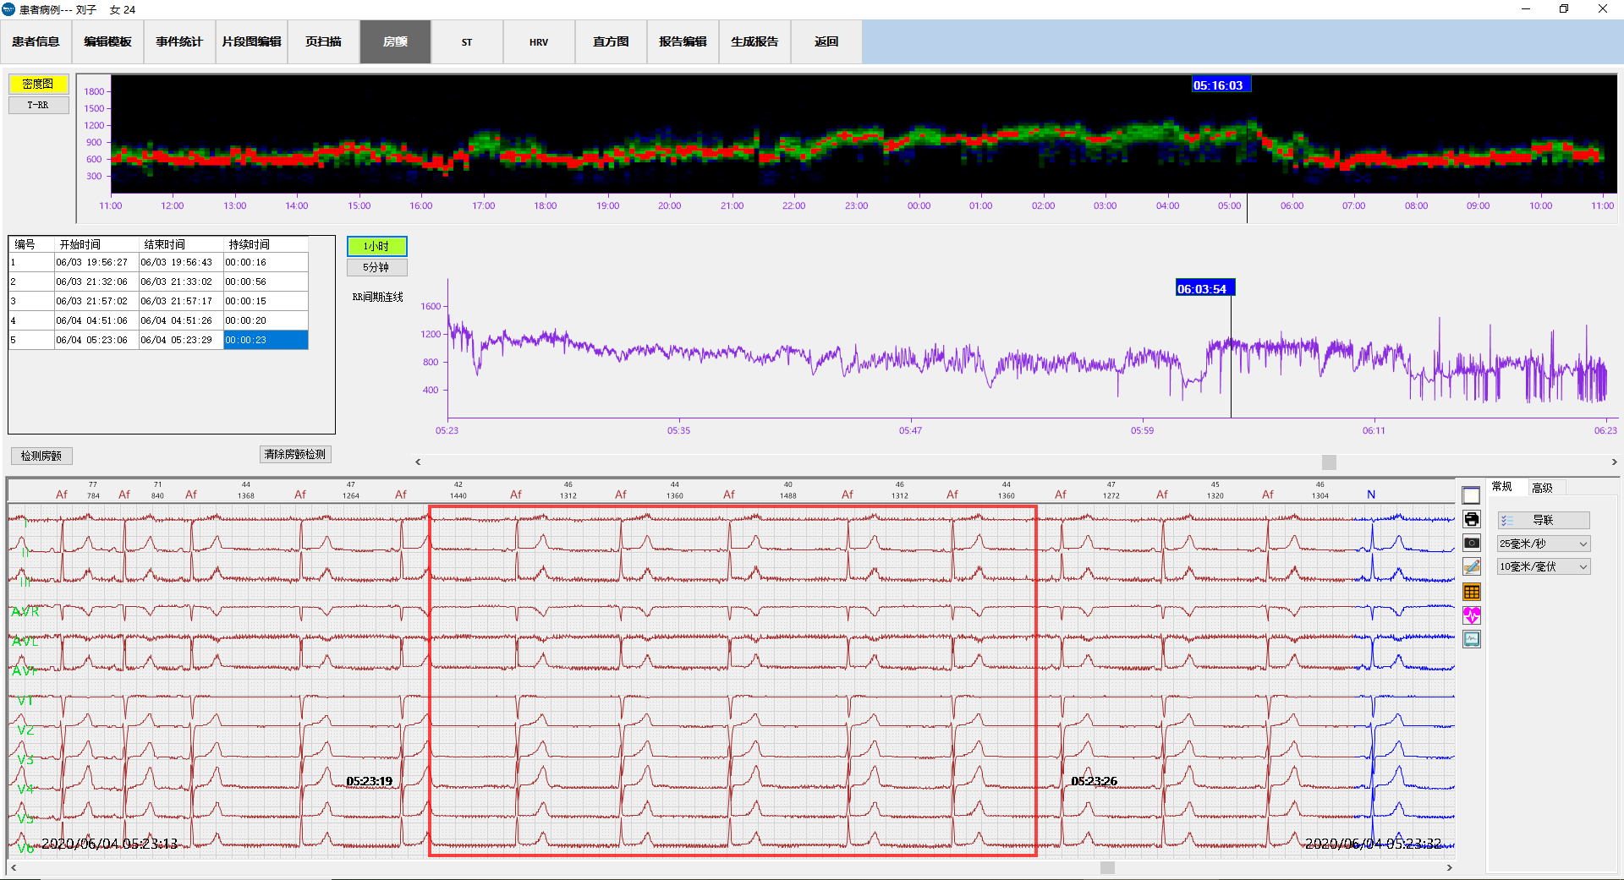

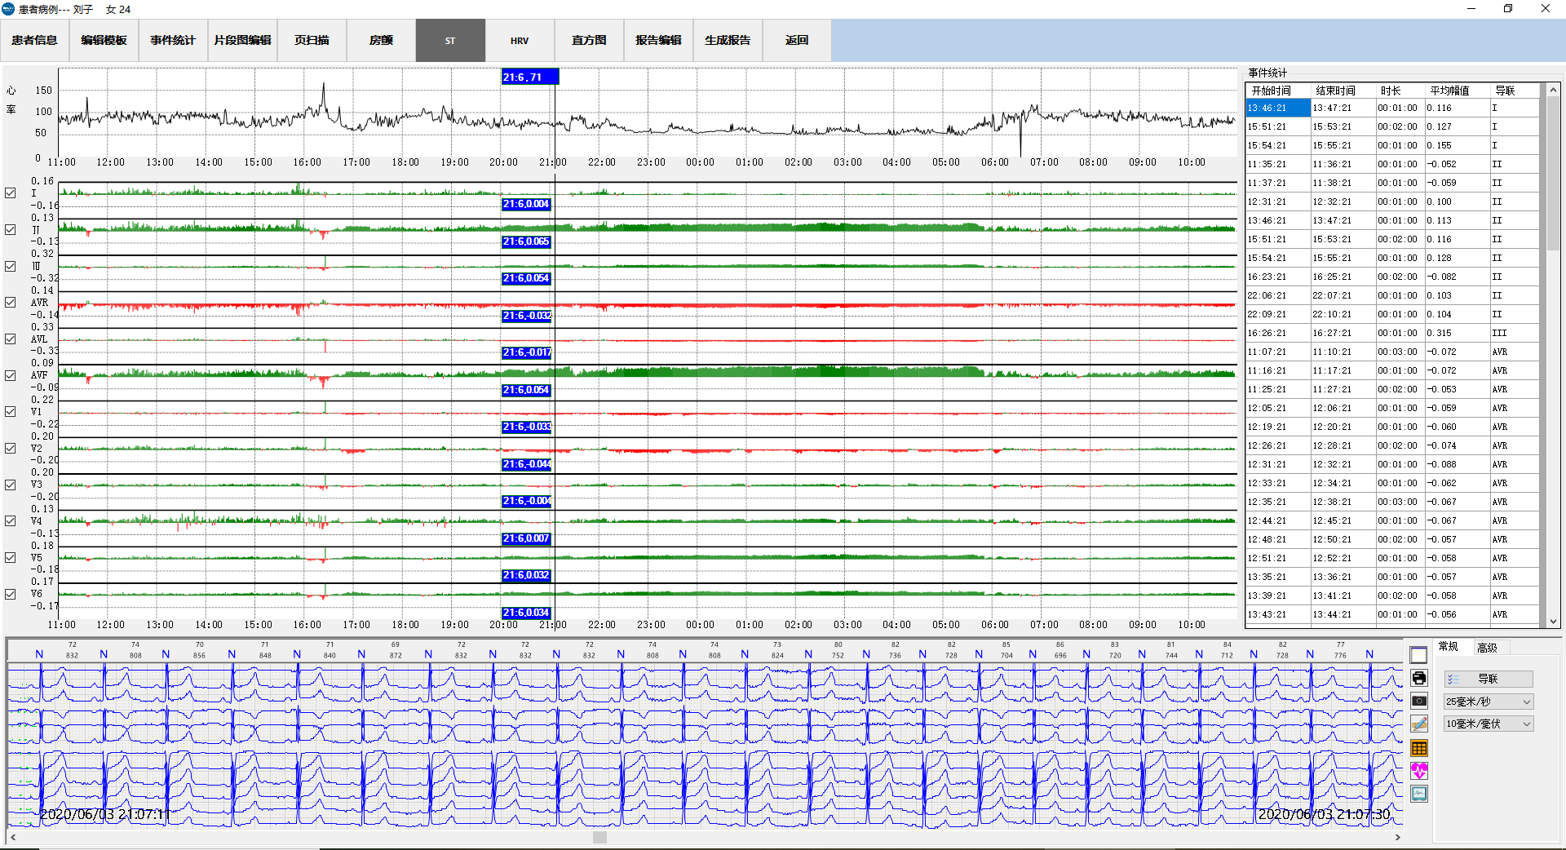（9）ST界面，显示ST分析分析结果和ST异常列表，供医生参考

（10）HRV界面，首先进入HRV时域分析界面，点击“频域分析”进入频域分析界面，点击“非线性分析”进入非线性分析界面。

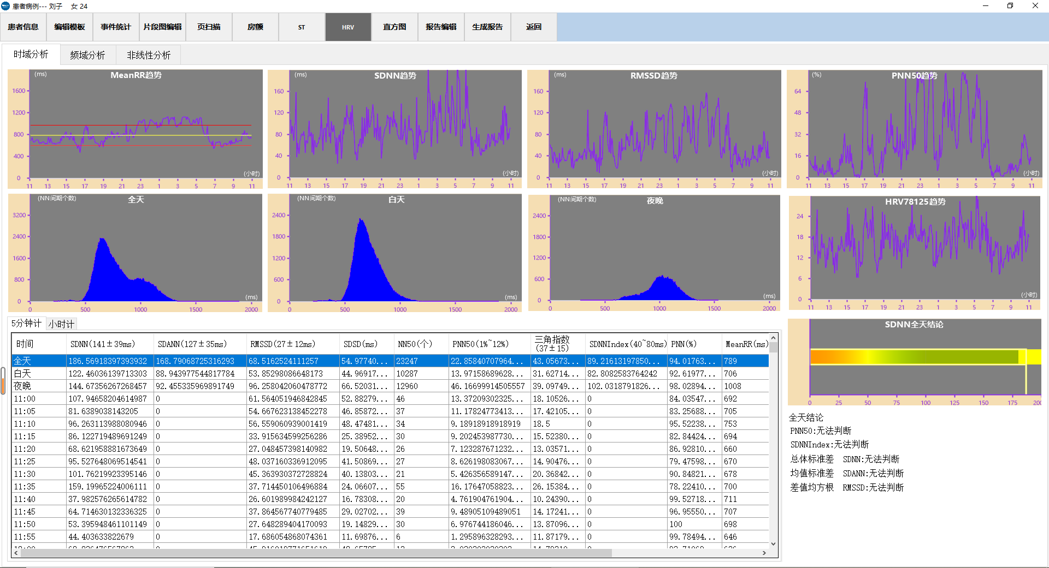

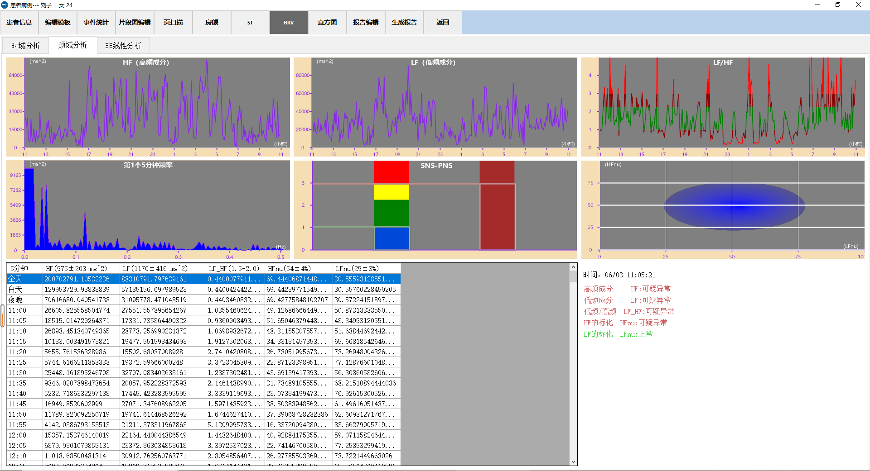

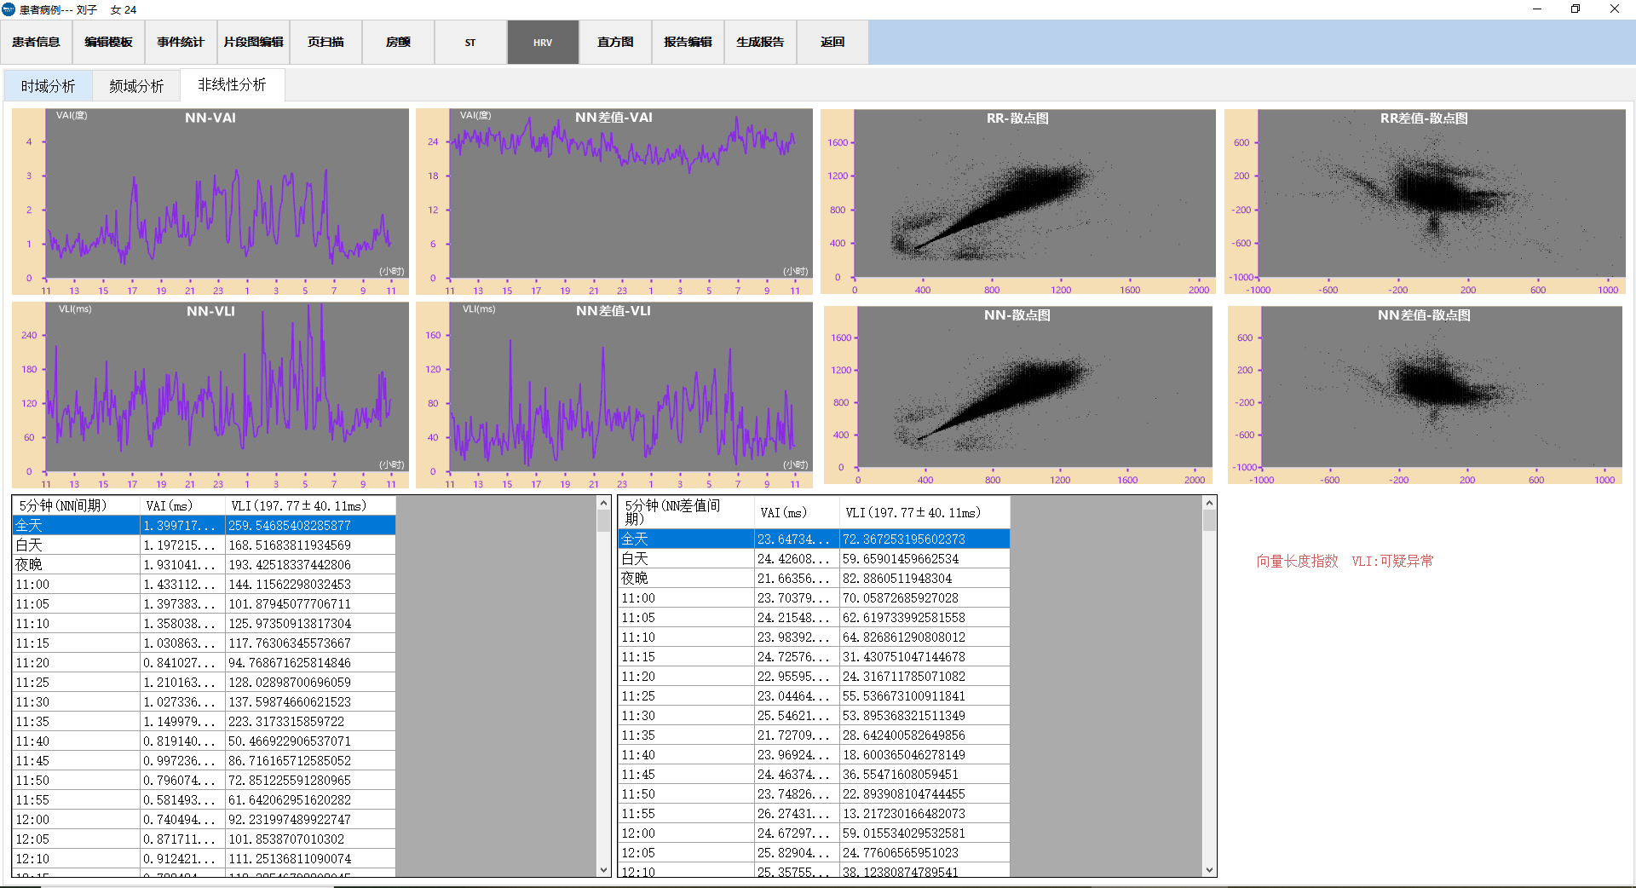

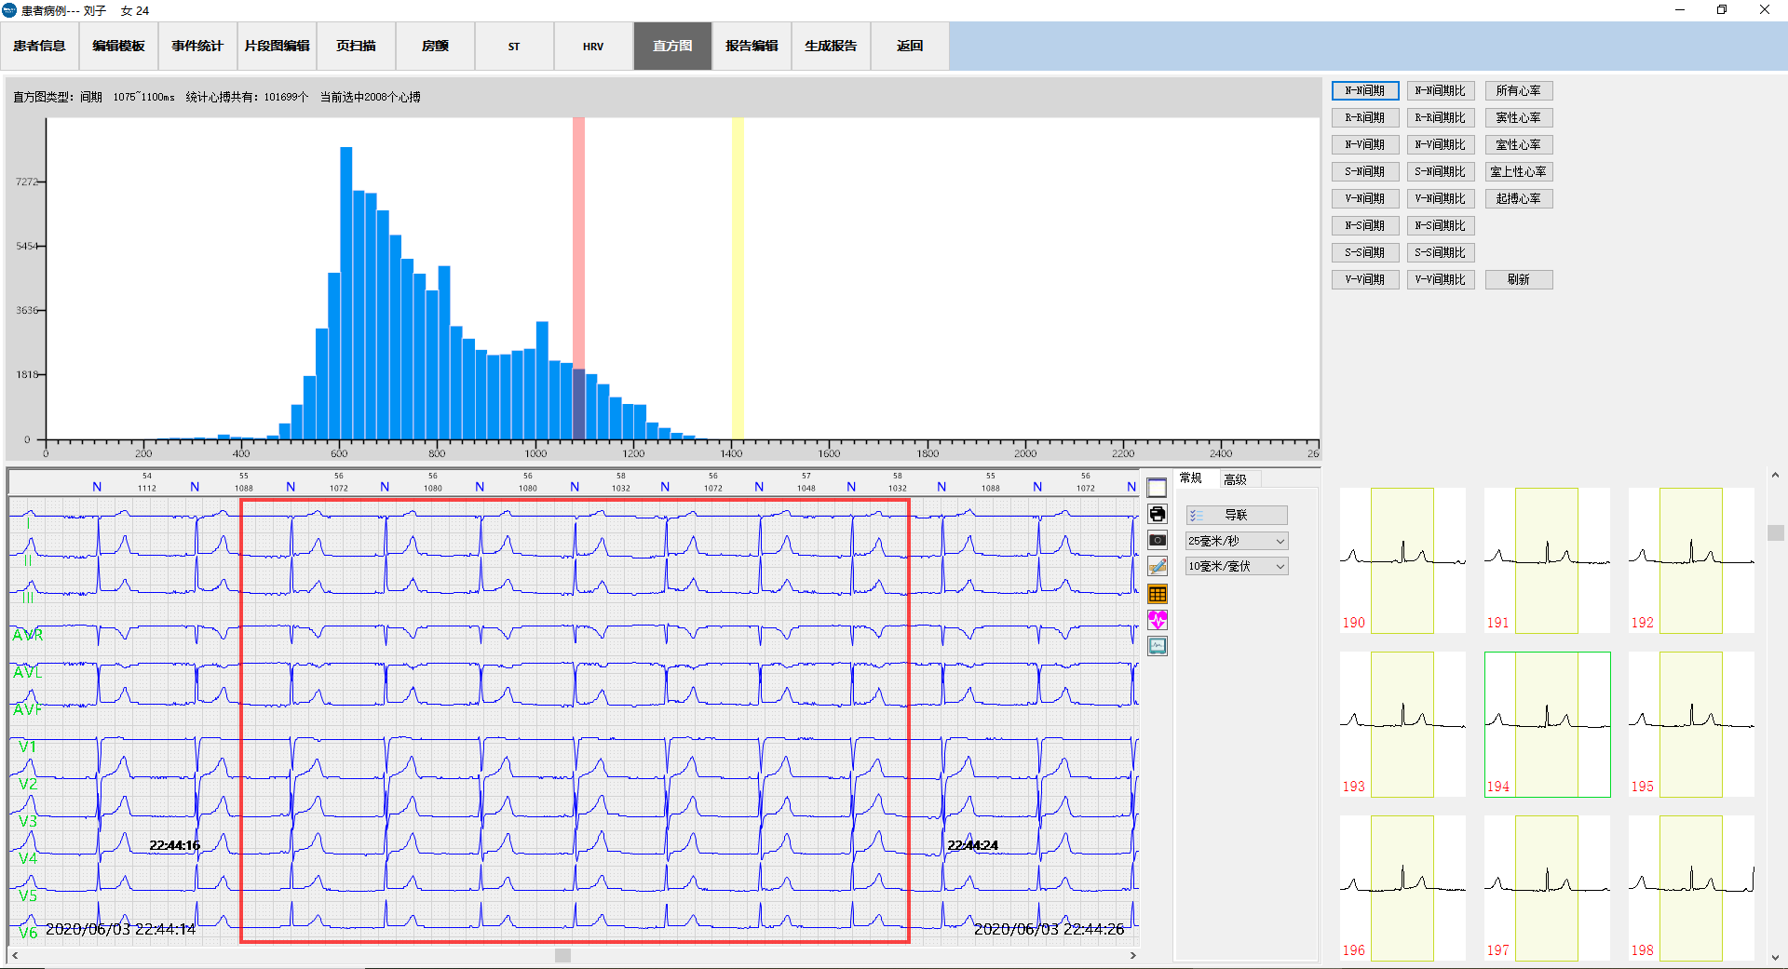（11）直方图，在右侧可以选择各类直方图，通过直方图快速浏览心搏。

（12）报告编辑，在报告编辑界面，显示根据心搏类型统计的心搏信息。点击“小时汇总”显示按小时显示的统计信息。

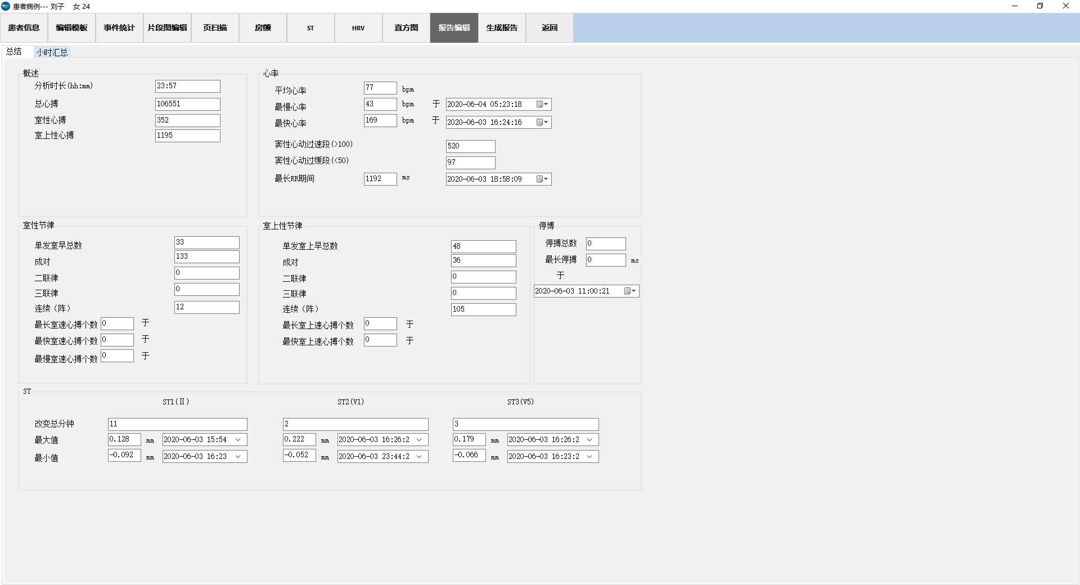

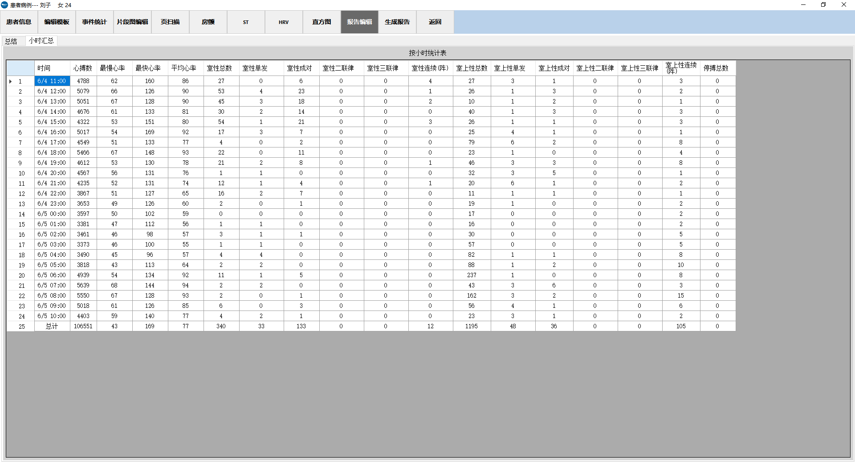

（13）生成报告界面，医生根据心电图情况，写报告结论。医生也可以通过内置缺省结论，快速形成报告。并点击“预览/打印报告”打印报告。

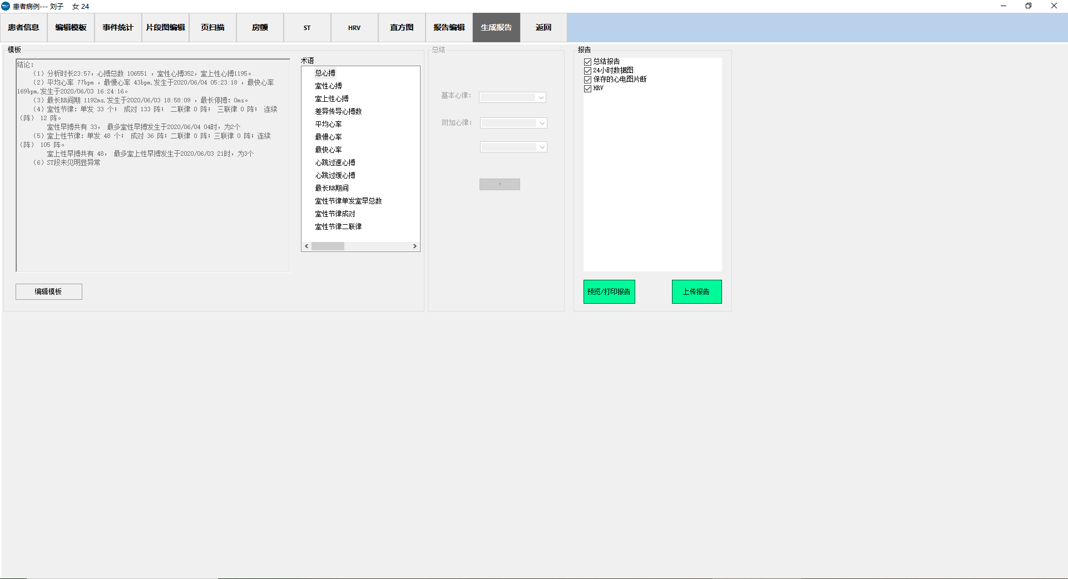

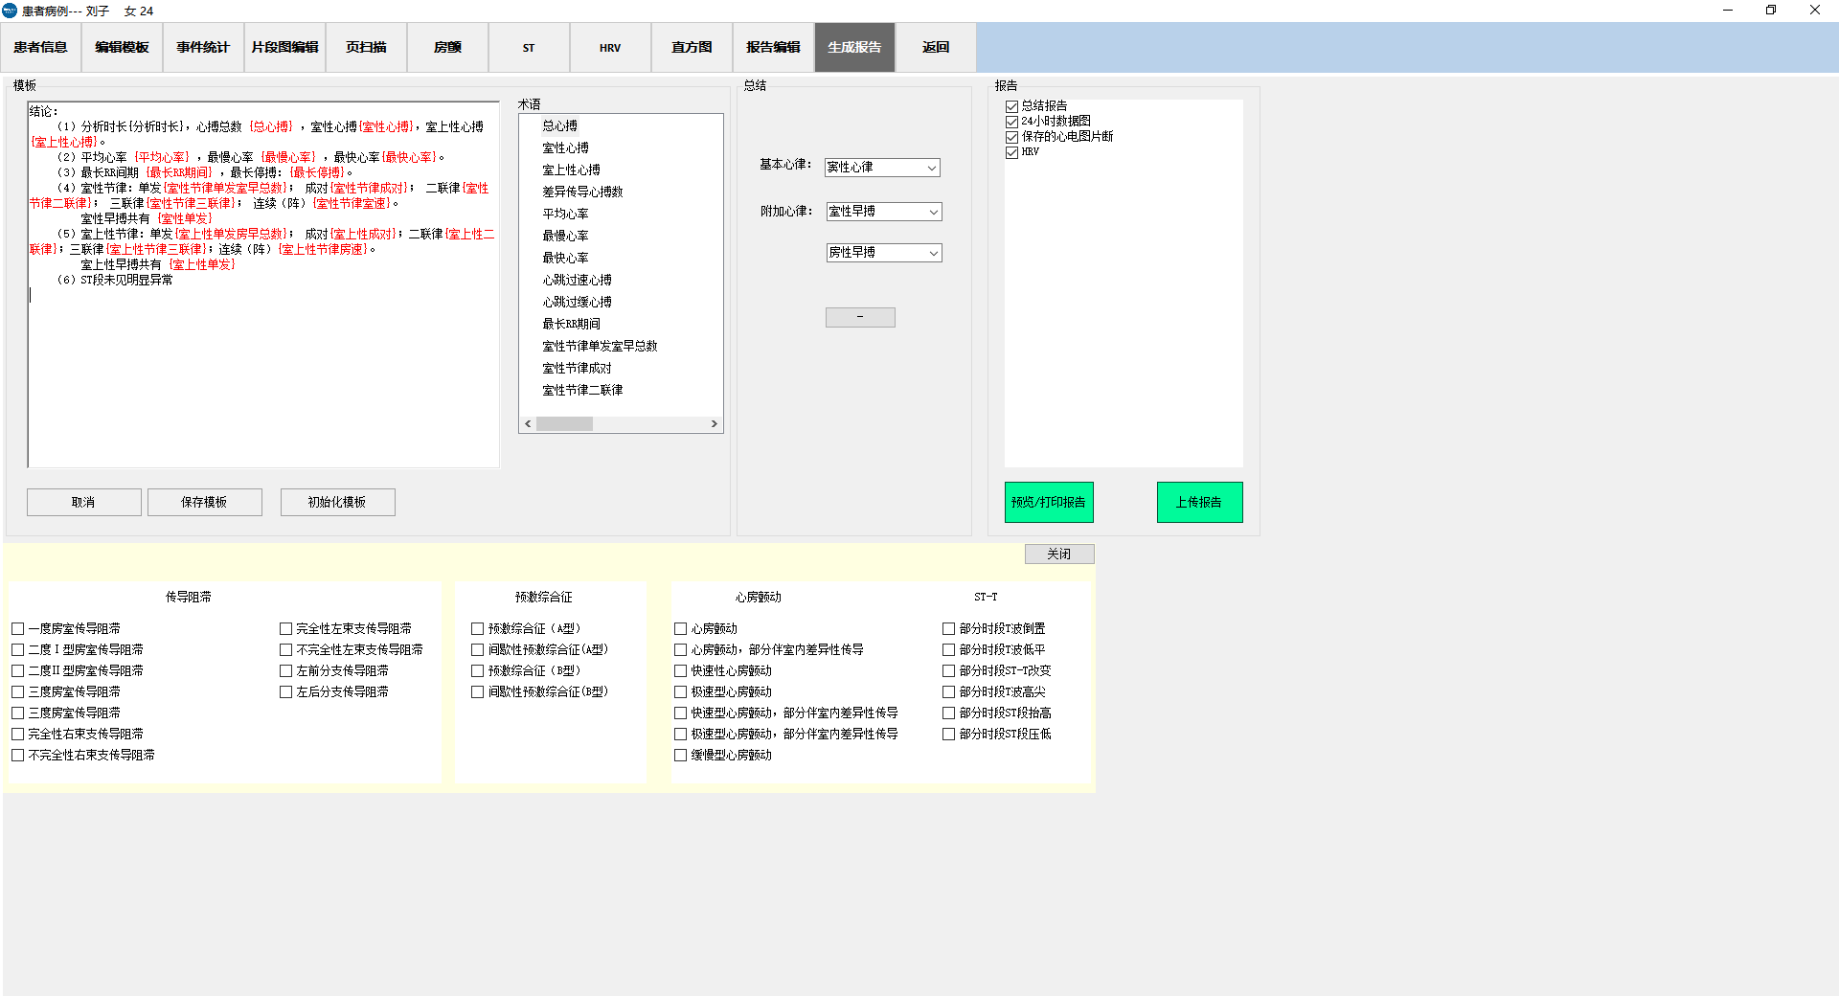

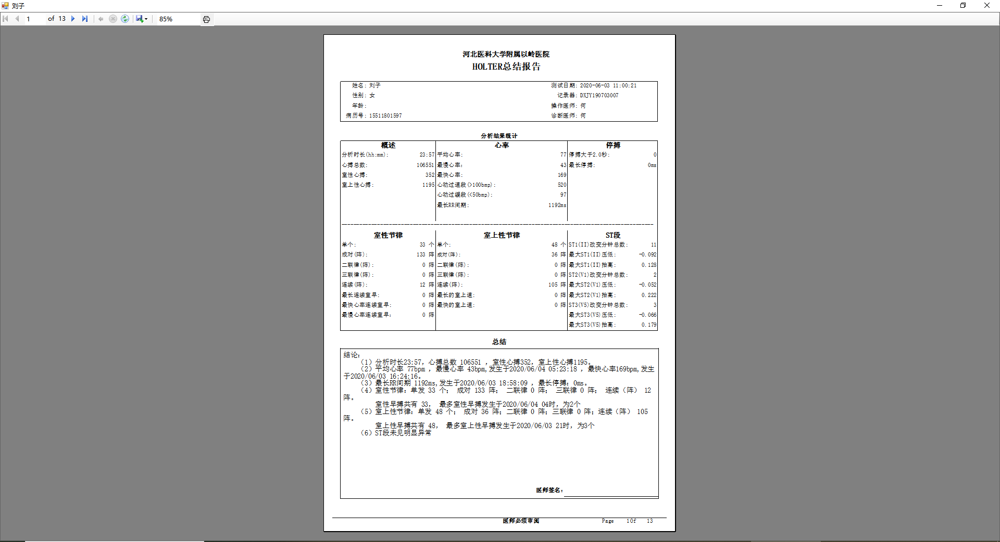

1. 硬件拓扑

动态心电分析软件安装在计算机上，通过网络与服务器通信。

动态心电记录仪：要求为通心络科（河北）科技有限公司生产的十二导联动态心电记录仪。

动态心电记录仪采集的心电数据通过WIFI上传至服务器， 动态心电分析软件下载服务器的心电数据至本地，使用 动态心电分析软件辅助分析、处理后的数据及报告上传至服务器，报告可下载至动态心电记录仪。

计算机

动态心电分析软件

服务器

动态心电记录仪

1. 运行环境

客户端：

CPU：intel(R) Core(TM) i5-8250 及以上

内存：8GB及以上

硬盘：1000GB及以上

接口：USB2.0及以上

显示器：分辨率1920×1080及以上

操作系统：64位Windows10、64位Windows7操作系统

支持软件：.NET4.7.2版本及其它兼容版本

网络速度： 100Mbps及以上

1. 适用范围

本软件与十二导联动态心电记录仪产品或经验证的心电图设备配合使用，适用于心电图数据的传输、显示和分析。

1. 禁忌症

无

1. 注册历史

无，本产品为首次注册。

1. 实现过程
2. 开发概述

（1）编程语言：C#

（2）开发环境和工具

|  |  |  |
| --- | --- | --- |
| 项目 | 名称 | 完整版本 |
| 环境 | WIN10 | 64位 WIN10中文版 |
| 工具 | Microsoft Visual Studio | Microsoft Visual Studio 2019 |

（3）人力

|  |  |  |  |  |
| --- | --- | --- | --- | --- |
| 软件名称 | 人员 | 时间 | 代码行数 | 控制文件数 |
| 动态心电分析软件 | 3 | 2960小时（2名工作人员全职工作，1名工作人员半职工作） | 112436 | 232 |

1. 风险管理

详见《产品风险管理报告》。

1. 需求规范

控制软件的需求规范请参见附件《软件需求规范》。

1. 生存周期

（1）软件开发生存周期计划摘要

软件生命周期发展模型在公司的标准操作程序中定义为经典的瀑布模型。如下图。

可行性分析阶段，主要由研发部门和管理部门对产品和市场进行分析，输出市场可行性分析报告。

项目计划阶段由管理部门和研发部门编写立项批准文件，由管理部分批准下发。

需求分析阶段由来自产品部门、研发部门和管理部门共同讨论，输出产生产品规格要求主文档，同时形成产品需求规范文档和管理文档。

软件设计阶段由研发部门组织，产品部门和研发部门共同讨论设计，输出软件概要设计和详细设计文档，同时形成管理文档。

编码和单元测试由研发部分组织开发和测试，输出软件源码和单元测试代码，同时输出单元测试报告。

系统集成测试与验收阶段形成软件集成测试、软件系统测试和用户测试计划、记录和报告等输出文档。

系统运行与维护阶段需要市场部、质量和研发部共同执行，输出发布计划、变更计划、开发执行、测试文档。

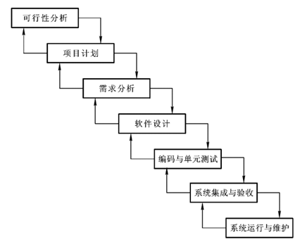

（2）软件配置管理计划摘要

在项目开始时，团队定义了配置管理策略，形成软件配置库，相关部分按照软件配置说明书要求，在各个阶段形成文档和工程文件，并输入到软件配置库，并做好配置库标识和登记，并指定配置库管理员专门管理配置库。

（3）软件维护计划摘要

维护过程是变更管理过程的一部分，由于投诉、过时问题或其他原因导致的所有变更都会被跟踪和记录，由研发、质量和其他相关部门的产品所有者组成的团队确定会议中的工程变更请求，如果变更影响产品的软件/固件，则软件团队根据软件开发过程决定更改级别并启动开发操作。

1. 验证和确认

在开发过程的每个阶段输出，由R&D和其他相关部门进行审评。软件的验证/确认经过审核，测试检查，建立文档以记录软件是否符合具体的要求。

系统测试计划和报告见《系统测试方案和计划》《系统测试报告》

用户测试计划和报告见《用户测试方案和计划》《用户测试报告》

1. 缺陷管理

公司采用此案开发功能再测试的方式检测缺陷，经过修复已经解决所发现的缺陷。

1. 更新历史

7.1软件命名规则

软件版本命名规则为V+X.Y.Z.B；其中：

V：版本标识代号，十二导联动态心电记录仪控制软件版本标识代号为：V；

X：表示“重大增强类软件更新”，用一位阿拉伯数字标识，如1、2、3……；包括：改变医疗器械功能、性能等软件属性，影响到医疗器械安全性或有效性的软件变更，即影响到医疗器械的预期用途、使用环境或核心功能的。如新增临床运用、用户界面增加临床信息、核心算法改变、增加无线连接数据库等功能。

Y：表示“轻微增强类软件更新”，用一位阿拉伯数字标识，如0、1、2……；包括：改变医疗器械功能、性能等软件属性，不影响到医疗器械安全性或有效性的软件变更。如核心算法运算速度的单纯性提高、用户界面的文字性修改等。

Z：表示“纠正类软件更新”，用一位阿拉伯数字标识，如0、1、2……；包括修正软件已知缺陷而进行的软件变更。

B：表示“构建”，用一位阿拉伯数字标识，如0、1、2……；纠正类软件更新的任何变化，都会导致构建的升版

7.2软件开发阶段更新情况

本次申报中涉及软件为软件组件，医疗器械产品为国产器械，本次申报为此医疗器械产品的首次注册。

7.3软件完整版本号：V1.0.2.3

7.4软件发布版本号：V1.0

二、临床评价

与记录仪一起进行了临床评价，临床评价资料请参见#7 临床评价资料。

**三、核心算法**

1.1 算法名称：长间期判定方法

类型：公认成熟算法

用途：判定长间期心搏类型

算法实现：利用前5个窦性心搏的平均RR间期作为标准RR间期，当前心搏间期大于1.5倍的标准RR间期时，心搏类型判定为长间期。

1.2 算法名称：室上性判定方法

类型：公认成熟算法

用途：判定室上性心搏类型

算法实现：利用前5个窦性心搏的平均RR间期作为标准RR间期，当前心搏间期小于0.75倍的标准RR间期时，心搏类型判定为室上性。其中5和0.75医生可以相对自由的调节。

1.3 算法名称：停博判定方法

类型：公认成熟算法

用途：判定冰波心搏类型

算法实现：当前心搏是正常心搏类型的前提下，如果RR间期大于2秒钟，则判定为停博。

1.4 算法名称：窦性心律不齐判定方法

类型：公认成熟算法

用途：判定窦性心律不齐

算法实现：当连续三个心律是窦性心律的情况下，如果第2个心搏和第3个心搏间期差距的绝对值大于0.16s的话，则将这两个心搏所在的位置判定为窦性心律不齐。

1.5 算法名称：二联律判定方法

类型：公认成熟算法

用途：判定二联律心律失常

算法实现：如果出现连续（室上性/室性、正常）心搏类型对3个及3个以上，则判定为二联律。

1.6 算法名称：三联律判定方法

类型：公认成熟算法

用途：判定三联律心律失常

算法实现：如果出现连续（室上性/室性、正常、正常）心搏类型对3个及3个以上，则判定为三联律。

1.7 算法名称：连发判定方法

类型：公认成熟算法

用途：判定连发心律失常

算法实现：如果出现连续（室上性/室性）心搏类型3个及3个以上，则判定为连发。

1.8 算法名称：室性判定方法

类型：公认成熟算法

用途：判定室性心搏

算法实现：如果出现宽大畸形QRS波，时限大于0.12s，ST段和T波方向与QRS波主波方向相反，且QRS波前后无P波，则判定为室性心搏。

1.9 算法名称：房颤判定方法

类型：公认成熟算法

用途：判定房颤

算法实现：先依据给定心搏间期差异是否全部满足差异值或部分满足差异值；如果全部满足则直接显示房颤；如果是部分满足则通过指数移动平均法来计算；计算相邻RR间期的移动平均指数值差异满足给定阈值来判定是否房颤。

1.10 算法名称：心率变异性计算方法

类型：公认成熟算法

用途：计算HRV功能

算法实现：心率变异性主要分析窦性心律不齐程度

分析方法主要分为：时域分析指标、频域分析指标和非线性分析指标

时域分析指标：计算每隔5分钟，每隔1小时，白天时段（6:00:01-22:00:00），晚间时段（22:00:01-6:00:00）和整个时段的RR参数指标：SDNN，SDANN，RMSSD，SDSD，NN50，PNN50，三角指数(TRIIDX )，SDNN Index，Mean RR，MAX RR，MIN RR，TINN；还包括图形：RR趋势图和T-RR趋势图；以及指标结论预警提示；

频域分析指标：计算每5分钟，白天时段（6:00:01-22:00:00），晚间时段（22:00:01-6:00:00），和整个时段分别在RR下列参数指标: HF，LF，VLF，TP，LF_HF，HFnu，LFnu，HFmax，LFmax；还包括图形：功率谱密度图；以及指标结论预警提示；

非线性分析指标：计算每5分钟，白天时段（6:00:01-22:00:00），晚间时段（22:00:01-6:00:00），和整个时段分别在RR和RR差值下列参数指标：VLI，VAI；

还包括图形：RR和RR差值直方图，RR和RR差值散点图；以及指标结论预警提示；

1.11 算法名称：ST计算方法

类型：公认成熟算法

用途：计算HRV功能

算法实现：ST段抬高或压低以QRS起点为基准线，以J点后0.06s为准。计算一分钟内ST段抬高或压低的平均值。